REPTE
*Aquestes situacions no estan a la simulació, caldrà que apliquis el que has après.
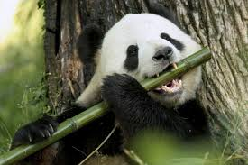
- Els pandes són animals que només mengen un tipus d'aliment (bambú). Quin tipus d’animal és el panda, pel que fa a la seva alimentació? Què passarà amb el panda si un altre animal que també menja bambú arriba al seu bosc? Justifica la teva resposta fent referència als conceptes treballats que creguis convenients.
h
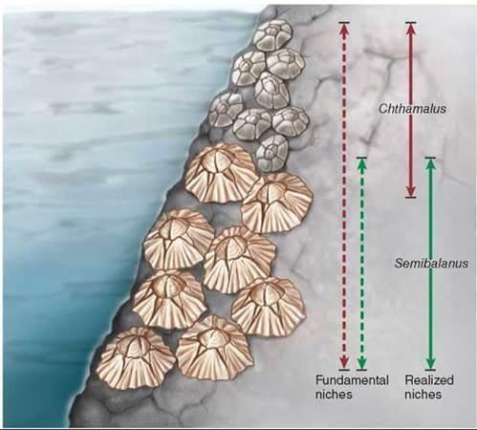
- Dues espècies de percebes viuen a zones poc profundes de l'oceà. Una espècie acostuma a viure a la part superior de les roques i l'altra viu a les zones més baixes. Expliqueu aquest fenomen fent referència al PRINCIPI DE L'EXCLUSIÓ COMPETITIVA. Podeu incloure altres conceptes en la vostra explicació com nínxol ecològic, desplaçament, competència…

- En el vídeo “How wolves change rivers” podeu veure un bon exemple del concepte d’Espècie Clau (Keystone specie). Quina esdevé una “espècie clau” en l’ecosistema del parc Nacional de Yellowstone? Explica com aquesta espècie afecta indirectament en el nombre de plantes de la població i quines implicacions té això en les valls i la riquesa del Parc Nacional. Argumenta les teves respostes.

Link del video: How wolves change rivers
https://www.youtube.com/watch?v=ysa5OBhXz-Q&feature=youtu.be

